**PROYECTO**

“ESCUELA Y ESPACIO DE PAZ”

**“En el corazón cabe todo…”**

**C.E.I.P. “ÁNGEL GANIVET” MÁLAGA 2021/2022**

**Coordinadora Proyecto Escuela Espacio de Paz**

Mari Carmen Medina Montero

ÍNDICE

1. MARCO LEGAL. JUSTIFICACIÓN
2. FINALIDADES EDUCATIVAS
3. CULTURA DE PAZ Y EDUCACIÓN
   1. OBJETIVOS
4. CONTENIDOS
5. ACTIVIDADES
6. METODOLOGÍA
7. PUESTA EN PRÁCTICA
8. EVALUACIÓN
9. CONCLUSIÓN
10. MARCO LEGAL. JUSTIFICACIÓN

Según la Orden de 28 de abril de 2015, por la que se modifica la Orden de 20 de junio de 2011, por la que se adoptan medidas para la promoción de la convivencia en los centros docentes sostenidos con fondos públicos y que regula el derecho de las familias a participar en el proceso educativo de sus hijos e hijas.

El estatuto de Autonomía para Andalucía establece en su artículo 35 que «Toda persona tiene derecho a que se respete su orientación sexual y su identidad de género. Los poderes públicos promoverán políticas para garantizar el ejercicio de este derecho». Asimismo, recoge en el artículo 37.1.2.o, entre los principios rectores de las políticas públicas, «La lucha contra el sexismo, la xenofobia, la homofobia y el belicismo, especialmente mediante la educación en valores que fomente la igualdad, la tolerancia, la libertad y la solidaridad».

La Ley 17/2007, de 10 de diciembre, de educación de Andalucía, recoge en el artículo 4.f), entre los principios del sistema educativo andaluz, la convivencia como meta y condición necesaria para el buen desarrollo del trabajo del alumnado y del profesorado, y respeto a la diversidad mediante el conocimiento mutuo, garantizándose que no se produzca segregación del alumnado por razón de sus creencias, sexo, orientación sexual, etnia o situación económica y social. Igualmente, su artículo 7.2.g), reconoce entre los derechos del alumnado «el respeto a su identidad, intimidad, integridad y dignidad personales».

El desarrollo de esta Ley, se dictaron los decretos 327/2010 y 328/2010, ambos de 13 de julio, por los que se aprobaron, respectivamente, el reglamento Orgánico de los Institutos de educación Secundaria y el reglamento Orgánico de las escuelas infantiles de segundo ciclo, de los colegios de educación primaria, de los colegios de educación infantil y primaria, y de los centros públicos específicos de educación especial.

Además de esto los referidos decretos regulan los derechos y deberes del alumnado, la colaboración y participación de las familias y la constitución y el funcionamiento de la comisión de convivencia del Consejo escolar a fin de promover la cultura de paz y la resolución pacífica de los conflictos, regulan la elaboración del Plan de Centro, el reglamento de organización y funcionamiento, el proyecto educativo y el plan de convivencia del centro para prevenir la aparición de conductas contrarias a las normas de convivencia y facilitar un adecuado clima escolar.

Partiendo de esta base, con la puesta en marcha del Proyecto “Escuela Espacio de Paz” en nuestro Centro educativo, C.E.I.P. “ÁNGEL GANIVET” tendremos como objetivo primordial plantear propuestas y ofrecer un conjunto de herramientas que faciliten la concreción y el desarrollo de aquellas acciones dirigidas tanto a la mejora de la convivencia como a crear espacios socio-comunitarios que con la cooperación de todos los agentes educativos y sociales impulsen la sensibilización y la acción a favor de la Cultura de Paz.

Son nuestros alumnos, los que, a través de sus acciones, simbolizadas a través de la imagen de unos zapatos, los que pueden llevar a cabo todas las acciones que nos proponemos en este proyecto.

1. **FINALIDADES EDUCATIVAS**

Partiendo de estas premisas y del diagnóstico realizado, las finalidades educativas que pretendemos alcanzar a través de este proyecto y que están relacionadas con la necesidad de ayudar a construir entre todos los sectores de nuestra comunidad educativa esta **cultura de paz**, son:

* Promover **valores** fundamentales como la **dignidad**, la **tolerancia**, la aceptación, la **justicia**, la **comprensión**, la **igualdad**, la **confianza**, la responsabilidad, la amistad, etc, intentando que sean asumidos y se ponga en práctica por las personas que nos rodean.
* Implicar activamente a todos los miembros de la comunidad educativa en la mejora de la convivencia con actividades de centro.
* Mejorar el vocabulario de algunos alumnos, eliminando el uso de palabras mal sonantes o groseras. Coordinación con el resto de proyectos y planes educativos de nuestro centro.
* Entender el concepto y el sentido de **solucionar los conflictos** de forma no violenta.
* Educar en valores asumiendo **derechos y deberes**.
* Promover actividades hacia el respeto y cuidado del **medio ambiente.**
* Promover una **acción tutorial** continua en beneficio del alumnado.
* Llevar a cabo actividades que favorezcan el desarrollo de la **inteligencia emocional** (interpersonal e intrapersonal).
* Promover en la comunidad educativa actitudes para el fomento de la igualdad entre mujeres y hombres.

1. **CULTURA DE PAZ Y EDUCACIÓN**
   1. **OBJETIVOS**

a) Construir valores y actitudes por medio de la razón crítica y del diálogo con los otros.

b) Conectar las experiencias extraescolares con los escolares, incluyendo como objetos de tratamiento preferente los aprendizajes que el alumnado efectúa al margen de la intervención consciente de los docentes bien sea por la comunicación que establecen con sus familias, con el profesorado y otros adultos, o bien por su acceso a una inmensa variedad de recursos (viajes, salidas, películas, televisión...) que les proporcionan unas posibilidades de aprendizaje imposibles de prever por completo.

c) Desarrollar habilidades (hábitos, comportamientos, estrategias de acción) necesarias para la resolución de problemas y conflictos llevando a la práctica las estrategias aprendidas en la convivencia del día a día.

d) Favorecer una mejora en el conocimiento de las culturas de los países a los que pertenece nuestro alumnado para promover la conciencia de la diversidad cultural.

e) Reflexionar y asumir valores, normas y actitudes facilitadoras de la convivencia y capaces de dar respuesta a los problemas que aquella plantea.

f) Demostrar la teoría con la práctica, por un lado, produciendo actividades, materiales, formas de organización y de relación..., conscientes de nuestros principios, por otro, también a favor de dicha coherencia, asumiendo que el alumnado debe intervenir en la planificación, desarrollo y evaluación de las propuestas de actividades para educar en la paz.

g) Promover y desarrollar acciones dirigidas tanto a la mejora de la convivencia como a crear espacios socio-comunitarios que con la cooperación de todos los agentes educativos y sociales favorezcan la sensibilización y acción a favor de la Cultura de Paz.

h) Promocionar la necesidad de construir colectivamente la Cultura de Paz, desarrollar acciones educativas y socio-comunitarias, e implicar en esta tarea a otros sectores sociales, instituciones y asociaciones del entorno.

l) Buscar técnicas, métodos, estrategias nuevas, para combatir la violencia en la escuela, para conseguir un ambiente una convivencia pacífica y tranquila entre todos los miembros de la Comunidad Educativa.

j) Integrar la Educación en Valores y el respeto a la diversidad para una Educación más tolerante y solidaria.

k) Colaborar y ayudar a reflexiones, haciendo un alto en las actividades escolares habituales, sobre los problemas de la paz y su incidencia en el mundo educativo.

l) Sensibilizar y motivar a la Comunidad Educativa sobre la necesidad de incorporarlos contenidos de la Paz a las actividades del Centro de forma regular.

m) Objetivos de valores afectivos:

· Capacidad para confiar en uno mismo y en los demás.

· Apreciación de la diversidad humana y de los valores positivos de los demás.

· Desarrollo de imágenes positivas de uno mismo y tolerancia hacia las debilidades humanas propias y ajenas.

· Comprender que el cambio y el conflicto son parte siempre presente en la experiencia humana y capacidad para hacerles frente de una manera directa y constructiva.

n) Conseguir a través de la realización de juegos de afirmación, de confianza, de comunicación de cooperación, de resolución de conflictos y distensión, un clima de unión y compañerismo que potencia las buenas relaciones entre todos los que componen la clase y entre las clases para que todo el Centro respire un ambiente de paz.

1. **CONTENIDOS**

Los contenidos que vamos a desarrollar están íntimamente relacionados con los principios clave anteriormente expuestos, son:

* Autoestima, autoconcepto, habilidades sociales, asertividad.
* Enseñanza de los conceptos de normas (familiares, escolares, sociales).
* Enseñanza de los conceptos de valor, actitud.
* Conceptos de resolución de conflictos, seguridad, paz.
* Respeto, hablar correctamente.
* Respeto y cuidado hacia el medio ambiente.
* Alternativas a los conflictos: conocimiento de otras maneras de solucionar situaciones conflictivas sin recurrir a la violencia.
* Uso de destrezas básicas como el uso de las reglas del juego para la coordinación con los compañeros y compañeras del grupo.
* Uso de las reglas del debate y del funcionamiento de una asamblea.
* Promover el uso de análisis de hechos significativos de la actualidad.
* Aceptación y valoración positiva de sí mismo.
* La confianza en las propias capacidades y en la de los demás.
* La aceptación del valor de las diferencias.
* La buena disposición a compartir.
* El respeto por las diferencias no sólo físicas, de sexo… sino también por las diferencias de costumbre y modos de vida entre las personas (culturales, religiosas…)
* El diálogo como medio de solucionar conflictos, lo que implicaría:

*El desarrollo de la capacidad de escucha y de trabajo en grupo.

*La valoración de las aportaciones de los demás.

*La capacidad para buscar soluciones consensuadas.

- Actitud crítica y de rechazo hacia situaciones de injusticia.

- Interés por la resolución de los problemas de forma justa.

1. **ACTIVIDADES**

A la hora de plantear las actividades a llevar a cabo este año, nos hemos reunido todos los coordinadores de proyectos que se llevan a cabo en el Colegio para llevar una misma línea de actuación y que todos los proyectos tuvieran una relación entre ellos.

Por ello todas las actividades planteadas desde el proyecto Escuela Espacio de Paz, parten de las inquietudes e informaciones aportadas por todos los miembros de la comunidad educativa.

Por ello este año las relaciones entre todos los proyectos que se van a llevar a cabo son los Sentimientos y las Emociones.

Se ha decidido dedicar cada mes del curso a un sentimiento en particular. Los sentimientos elegidos han sido:

* En noviembre, “el miedo”.
* En diciembre, “la solidaridad”.
* En enero, “el respeto”.
* En febrero, “la alegría y la amistad”.
* En marzo, “la igualdad”.
* En abril, “la cooperación”.
* En mayo, “la diversidad”.
* En junio, “la alegría”.

1. **METODOLOGÍA**

Respetando en todo momento lo establecido de acuerdo a la actual normativa vigente para cada una de las etapas educativas, el tratamiento educativo de la temática que nos ocupa se llevará a cabo de forma transversal en las distintas áreas de currículo, globalizado, así como de manera coordinada entre los diferentes planes y proyectos educativos del centro, aprovechando todos los recursos disponibles y actividades que se preparan durante todo el curso escolar.

Se prestará especial atención a aquellas actividades relevantes de clase que se realizan a lo largo del año en nuestro centro y que tienen una relación directa con nuestro proyecto, Escuela: Espacio de Paz.

* Elaboración del libro de normas en el que se contempla normas sencillas de la clase en el que se incluyen fotografías y texto.
* Proponer en las asambleas diarias la creación de unas normas por parte del responsable del día, así como evaluarla al final de la jornada escolar.
* Realizar juegos para la cooperación y la paz que presenten alternativas adecuadas para la resolución pacífica de conflictos.
* Lecturas y dramatizaciones sencillas de cuentos sobre los valores para la convivencia.
* Aprovechar cualquier situación cotidiana: peleas en clase, fotos, noticias… para incidir en las causas y en las soluciones, así como buscar posible alternativa a lo ocurrido.
* Lectura de cuentos y a través de ellos, socializar ideas, creencias, valores sociales.
* Elaboración de normas de clase por parte del alumnado.
* Inculcar la importancia de saber escuchar a través del juego de roles.
* Hacer debates cumpliendo todas las normas previamente acordadas.
* Trabajar habilidades sociales teniendo en cuenta como base la inteligencia emocional.
* Reforzar el valor de la amistad: los amigos no sólo hay que tenerlos sino quererlos, cuidarlos y mantener su amistad.
* Acostumbrar al alumnado a dar las gracias en actividades cotidianas.
* Reforzar la amabilidad para compensar situaciones difíciles, facilitando así la comunicación.
* Reforzar la solidaridad ayudando a los demás cuando tienen dificultades, y sobre todo entender y comprender las injusticias y tratar de eliminarlas.
* Utilizar el diálogo para resolver conflictos que surjan.
* Juegos de igualdad: el espejo loco (imitando al compañero) para que interioricen que todos somos diferentes pero iguales al mismo tiempo.
* Dramatizaciones de situaciones conflictivas, utilizando el diálogo y el respeto para su resolución.
* Analizar las situaciones en las que aparecen los problemas de convivencia buscando el por qué y las posibles alternativas.
* Trabajo sobre la convivencia y los valores y sobre los derechos y los deberes.
* Elaboración y exposición de murales sobre las normas de convivencia en paz y amistad.
* En el recreo: juegos cooperativos, no competitivos.

En todo momento la metodología llevada a cabo será activa y participativa, con técnicas de descubrimiento dirigido, mediante la observación directa, la manipulación y la experimentación. Se ha de entender que la diferencia de edad y de capacidades harán, pues, graduar el método que oscilará desde lo meramente expositivo en ocasiones y grupos, a lo estrictamente manipulativo; desarrollándose en algunos casos la actividad como juego de aprendizaje, sin más pretensiones.

1. **PUESTA EN PRÁCTICA**

**Primer trimestre**

* 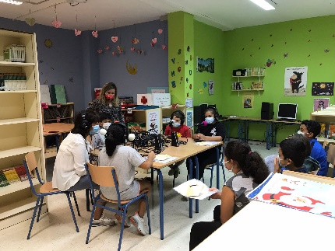**18 octubre**. El alumnado del 2º ciclo de E.P. ha participado en el taller de radio que se ha llevado a cabo en el Centro. Han aprendido a difundir noticias del cole, del barrio, a buscar información, a trabajar en equipo, han descubierto diferentes medios de comunicación, se ha dado cuenta de la importancia de saber comunicar correctamente y, además, se lo han pasado súper bien.

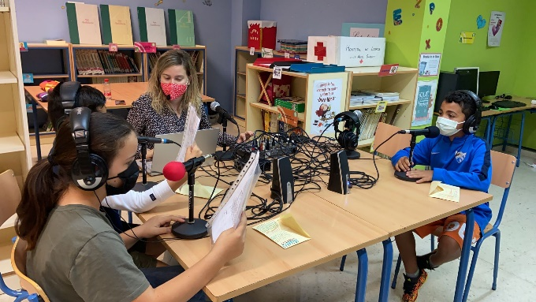

* 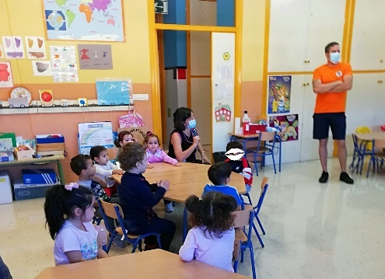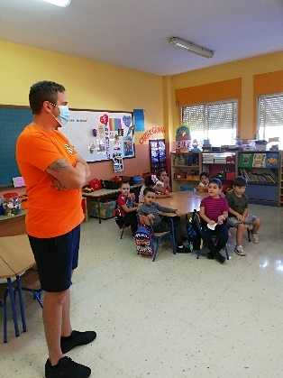**22 de octubre.** Da comienzo el Proyecto Internivelar “Nuestras casas” en el Centro, en el que el padre de uno de los alumnos de 5 años ha acudido al Colegio para explicar a los alumnos/as de infantil en qué consiste su trabajo. Han compartido muchos momentos con él y tras finalizar la explicación y resolver las dudas que los niños/as tenían, ha recibido como regalo dibujos en los que los alumnos/as lo han dibujado en su trabajo.
* 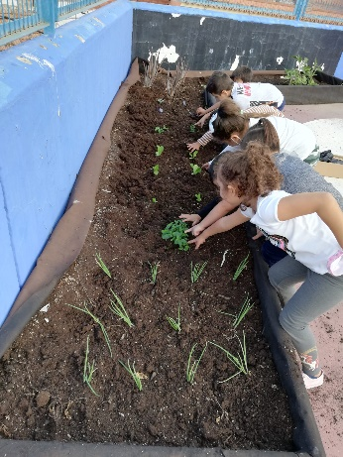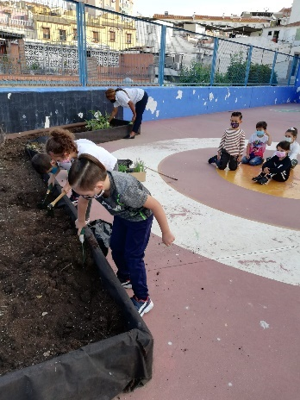**26 de octubre**. El alumnado de infantil pone en marcha el huerto escolar. Han preparado la tierra y han plantado hortalizas y verduras propias del otoño: cebollas, hierbabuena, cogollos, lechugas malagueñas, guisantes, coles lombardas, coles y coliflores. Han trabajado en equipo para darle vida al huerto y se lo han pasado súper bien.
* **27 de octubre.** Se inaugura la cartelera de cuentos que el alumnado podrá ver durante todo el curso en los pasillos del Centro. En esta cartelera los alumnos/as podrán ver qué historias han preparado los maestros/as para ellos.

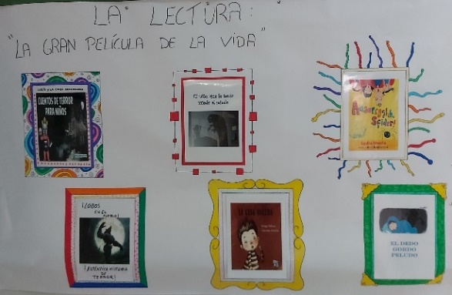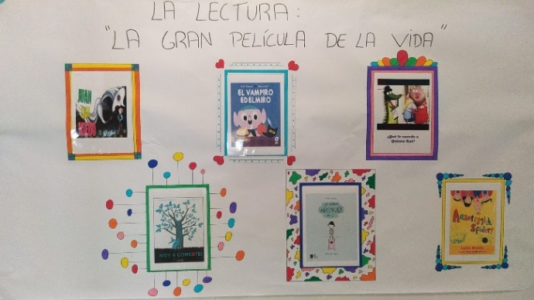

* 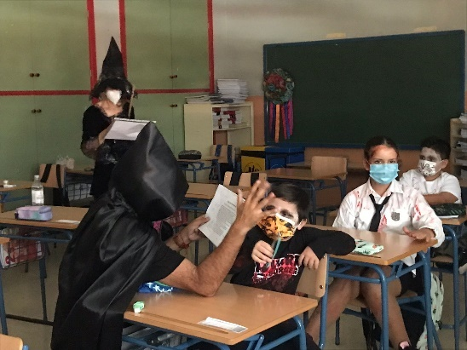**29 de octubre.** Dio comienzo la lectura de cuentos por parte del profesorado a nuestros alumnos/as. Este mes la temática de los cuentos es el miedo. Fue un día muy especial, ya que tanto alumnado como profesorado venía disfrazado de Halloween y se contaron historias de miedo adaptadas a los niveles de nuestros alumnos/as. Fue un día muy divertido en el que la comunidad educativa compartió muchos momentos divertidos y emocionantes.

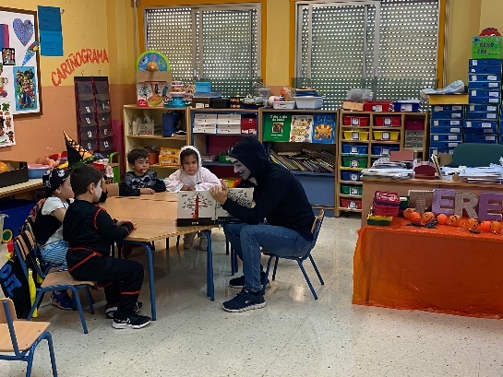

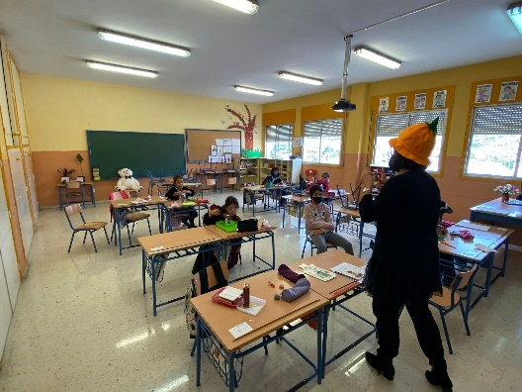

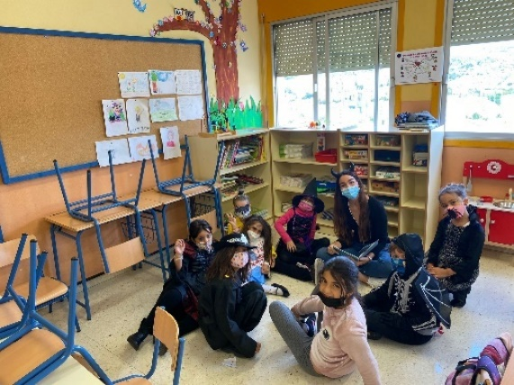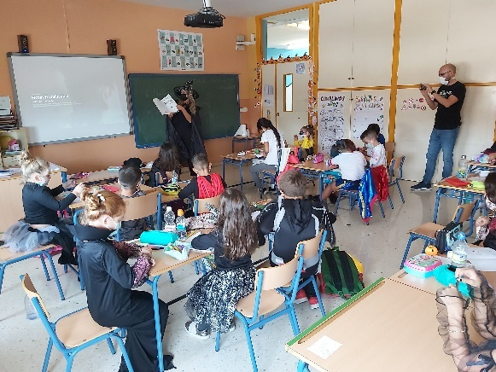

* 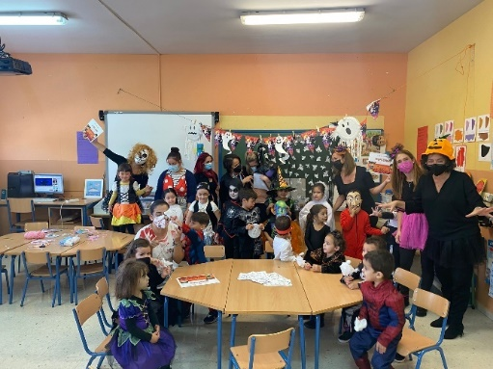El alumnado de infantil realizó distintos talleres que organizaron las madres delegadas y subdelegadas de los grupos de 3, 4 y 5 años. En estos talleres los alumnos/as construyeron un emocionómetro con una calabaza, elaboraron caretas, fantasmitas, se hicieron “tatuajes”, jugaron al tres en raya y le dieron de comer al monstruo y a la calabaza de la clase.
* El alumnado de 5º E.P. realizó un taller de escritura creativa centrado en el día de Halloween.

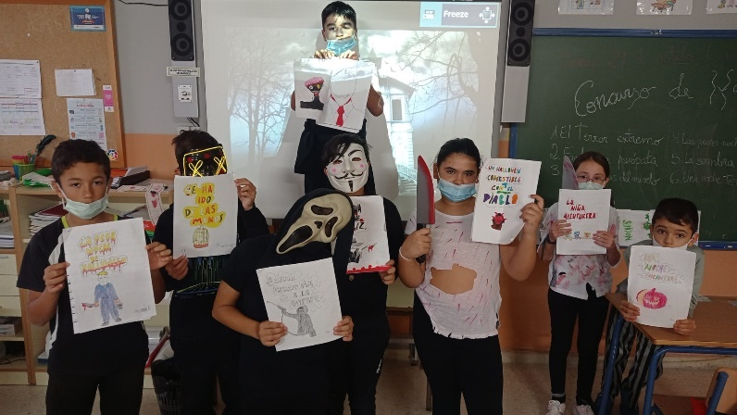

1. **EVALUACIÓN**

El Equipo del Proyecto Escuela: Espacio de Paz, se reunirá una vez cada mes para valorar la ejecución de las actividades llevadas a cabo. Al finalizar cada trimestre se deberá hacer un balance general de la marcha del Proyecto, detectando las dificultades encontradas. Dicho equipo pondrá a disposición del profesorado y de los agentes implicados en cada actividad un instrumento de evaluación, no necesariamente un cuestionario en todos los casos, para valorar el desarrollo dichas actividades.

Aparte de estos mecanismos de evaluación procesual del Proyecto, según su tipología, cada una de las actividades que se lleven a cabo exigirá diferentes mecanismos de evaluación. Con todo, los indicadores generales para evaluación de actividades serán:

- Grado de implicación del Profesorado.

- Participación de los alumnos y alumnas.

- Calidad de los materiales empleados.

- El uso de recursos.

- La creación de climas facilitadores para el aprendizaje.

1. **CONCLUSIÓN**

Como conclusion diremos que la **educación** es el principal instrumento para dicha construcción que encuentra en el aprendizaje de la ciudadanía democrática, la educación para la paz y los derechos humanos, la mejora de la convivencia escolar y la resolución de los conflictos, los ámbitos necesarios para alcanzar esa cultura que se define sobre la base de tres conceptos interactivos: la paz positiva, el desarrollo humano sostenible y la democracia participativa.

Es por ello que toda la comunidad educativa de nuestro centro está volcada con este proyecto.